KULTURNI DAN
SREDNJEVEŠKA MESTA

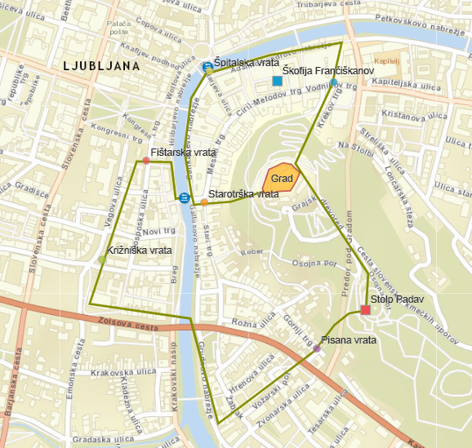
SREDNJEVEŠKA LJUBLJANA

VIR: https://www.arcgis.com/apps/MapSeries/index.html?appid=919f6045169443889085e69b2cfc218a#
S klikom na zgornjo povezavo prideš do karte srednjeveške Ljubljane.
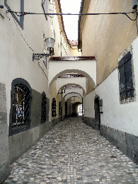
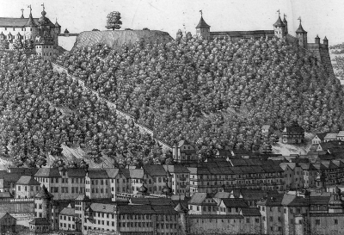

Pozdravljeni, učenci,
današnji dan je namenjen »sprehodu« po srednjeveškem mestu. Če bi bilo vse kot smo načrtovali, bi se danes sprehajali po Ljubljani in iskali srednjeveške sledi. Razmere nam tega ne dopuščajo, zato bo delo potekalo nekoliko drugače.
Delo je razdeljeno na dva dela:
- v prvem delu boste sledili gradivu Mestnega muzeja Ljubljana
- v drugem delu si boste ogledali film Piranska srednjeveška zgodba
S pomočjo obeh dejavnosti bo tvoje znanje o srednjeveških mestih, ki si ga pridobil v 5. razredu, lepo nadgrajeno.
V nadaljevanju so zapisane naloge, ki jih moraš opraviti.
Želim, da danes do večera izdelek fotografiraš in pošlješ na moj e-naslov.
Dela se loti resno, saj je to del učne snovi. Prihodnji teden bomo eno uro zgodovine opravili na zoomu. Preverili bomo odgovore in zaključili temo o srednjeveških mestih.
Sedaj pa veselo na delo! Bodi kar se da pozoren, natančen in ustvarjalen.
PRVI DEL
V Mestnem muzeju Ljubljana so za vas pripravili spletno različico dejavnosti, ki smo jo imeli namen obiskati. To bo danes tvoj »učbenik«. Najdeš ga na povezavi:
https://mgml.si/sl/programi/programi-sole/ucno-gradivo-gremo-v-srednji-vek/
Naloga:
- Preberi celotno gradivo, sproti ustno odgovarjaj na vprašanja in rešuj naloge.
- Nato v zvezek za zgodovino izdelaj zapis:
- najprej na novo stran napiši večji naslov, preko 3 vrstic:

SREDNJI VEK
476 - 1492
(propad Z rimskega cesarstva) (odkritje Amerike)

- nato naredi navaden naslov, preko ene vrste:

KULTURNI DAN – SREDNJEVEŠKA MESTA

Odgovori na vprašanja:
- Kdaj so na Slovenskem začela nastajati srednjeveška mesta?
- Kje, na kakšnih prostorih, legah, so najpogosteje nastala?
- Zakaj je bil prostor, kjer je zrasla srednjeveška Ljubljana, tako ugoden za naselitev? Kaj je predstavljalo naravno obrambo mesta?
Kako je mesto z dodatnimi posegi (gradbenimi) poskrbelo za varnost?
- Kdo je živel v mestih?
Kdo so bili meščani z vsemi pravicami?
- Kateri dve dejavnosti sta bili razviti v mestih?
- _ _ _ _ _ _ _ _
- _ _ _ _ : naštej jih (razvozlal si jih s pomočjo sličic)
- Kako so prebivalci mesta vedeli, kateri obrtnik deluje v posamezni stavbi?
- Zakaj so uporabljali ta način označevanja?
- Izberi tri izveske in jih nariši.
- Ko si pokukal v delavnico mojstra Bruna, si se podučil o cehih. Sedaj pa jih še predstavi – lahko prepišeš odstavek ob strani.
- Ob zaključku dejavnosti (predlagam da drugega dela) si lahko privoščiš skok v srednjeveško pekarno, kjer te čaka zanimiv recept. Pa dober tek!

Na spodnji povezavi so odgovori na naslednja vprašanja.
https://www.ljubljana.si/sl/o-ljubljani/zgodovina-ljubljane/ljubljana-v-srednjem-veku/

- Kdaj je Ljubljana prvič omenjena v dokumentih?
- Kateri trgi so predstavljali srednjeveško jedro Ljubljane?
- Kdaj je mesto pridobilo mestne pravice?
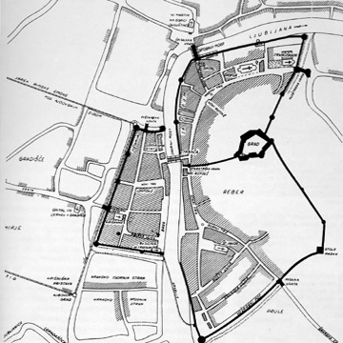
NOVI TRG
STARI TRG
MESTNI TRG

VIR: http://www.arhitekturni-vodnik.org/scripts/open_large.php?objectID=151&id=414&mode=1
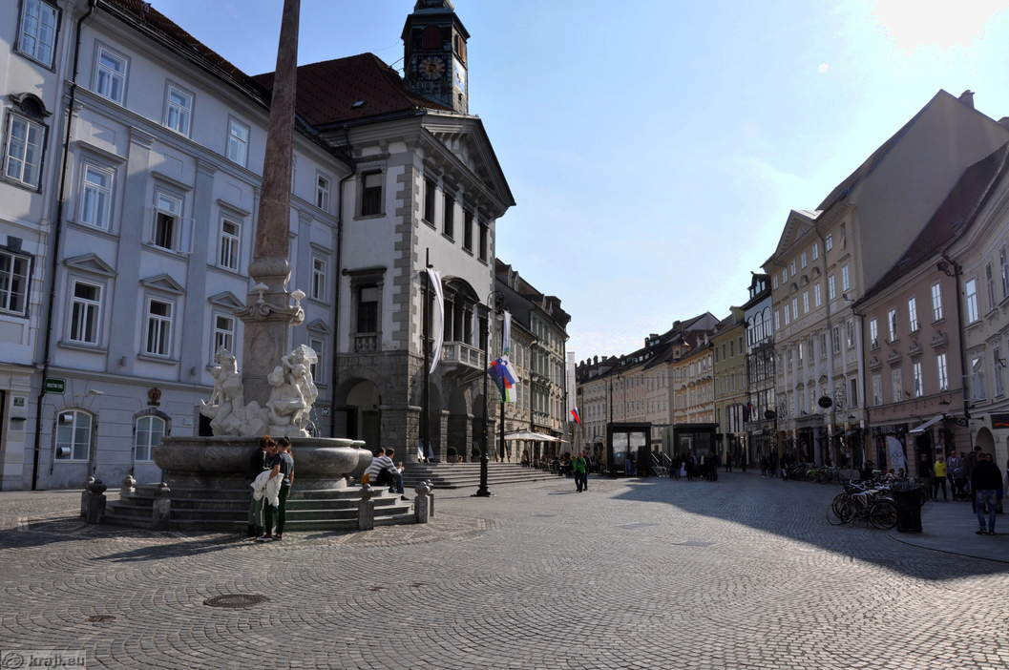
Mestni trg z ROTOVŽEM (MESTNO HIŠO), VODNJAKOM, PRANGERJEM (SRAMOTILNIM STEBROM) ...
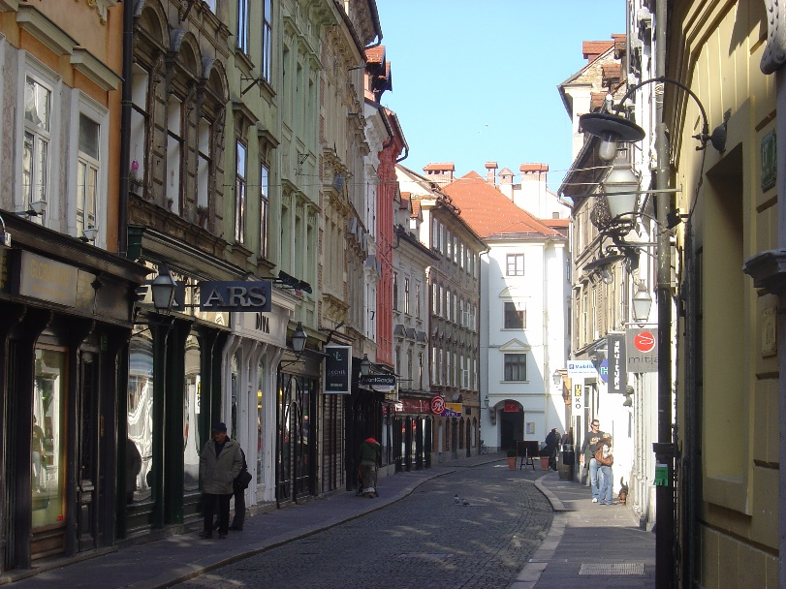
Stari trg
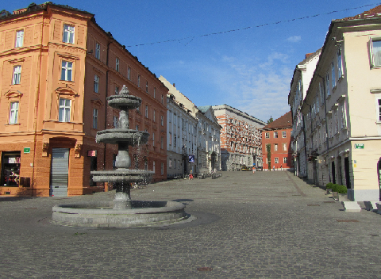
Novi trg
DRUGI DEL
Lansko šolsko leto si v okviru ekskurzije obiskal Piran. Spomni se uličic, trgov, zgradb …
Piran je eno najlepše ohranjenih srednjeveških mest, katerega razvoj ni bil prekinjen zaradi selitev ljudstev, kot se je to zgodilo drugim mestom iz rimske dobe na Slovenskem po propadu cesarstva.
Na spodnji spletni povezavi je dokumentarno-igrani film, Piranska srednjeveška zgodba. Klikni na povezavo in si ga oglej.
https://4d.rtvslo.si/arhiv/dokumentarni-filmi-in-oddaje-izobrazevalni-program/65410215
Popeljal te bo skozi zgodovino tega mesta in življenje v njem v srednjem veku. Pozorno si ga oglej, ob koncu pa izdelaj zapis v zvezek po spodnjem vzorcu.
PIRANSKA SREDNJEVEŠKA ZGODBA
- Lega Pirana:
Kako, s čim so v mestu poskrbeli za varnost?
- Središče življenja v mestu je bil mestni trg. Na njem so bile:
- U_ _ _ _ _ _ stavbe
- Z _ _ _ _ _
- K _ _ _ _ _ _ _
- R _ _ _ _ _ _ _ _
- S _ _ _ _ _ _ _ _ za žito
- razstavljene V _ _ _ _ in D _ _ _ _ _ _ _ _ mere (tako so trgovci, ki so prišli v mesto od drugod, vedeli, kakšne mere v mestu veljajo)
- Š _ _ _ _ _
- G _ _ _ _ _ _ _
- P _ _ _ _ _ _
- O _ _ _ _ _ delavnice in P _ _ _ _ _ _ _ _ _
Za denarne posle so v mestu skrbeli J _ _ _ _, ki pa so živeli v ločeni mestni četrti in niso smeli imeti razmerja s kristjani.
Trgovanje in sklepanje poslovnih dogovorov je potekalo na glavnem mestnem trgu. Nadzorovali so ga ___________________________.
- Hiše v mestu so bile zgrajene iz _ _ _ _ _, zgrajene v več _ _ _ _ _ _ _ _ _ _ _ in bile tesno S _ _ _ _ _
Opiši opremo meščanske hiše, lahko pa to prikažeš tudi s sliko:
- Mesto je vodil _ _ _ _ _ _ _ _ , imenovan za eno leto. Svetovali so mu S _ _ _ _ _ _.
- Mesto je imelo pravico do lastnega G _ _ _ in S _ _ _ _ _ _ - zakonika. V njem so bila zapisana pravila, ki so veljala v mestu, pa tudi K _ _ _ _ za kršitelje.
Kako in kje so bili meščani seznanjeni s pravili, novicami … ?
Kakšne so bile lahko kazni?
- V mestu so skrb namenjali tudi zdravju (v 14. in 16. st. ga je prizadela _ _ _ _), tudi v ŠPITALIH:
- Kaj je špital?
- Kje je stal in zakaj tam?
- Ali je mesto poskrbelo za zdravnika? Razmisli, kaj lahko na podlagi tega sklepamo?
- V mestu so bile razvite tri močne gospodarske panoge:
- O_ _ _
- T _ _ _ _ _ _ _
- D _ _ _ _ _ _ P _ _ _ _
Pomemben vir preživetja je bilo morje:
- po njem je potekal _ _ _ _ _ _, _ _ _ _ _ _ _
- najdonosnejša dejavnost pa je bila S _ _ _ _ _ _ _ _ _ _ _
- v zaledju, na podeželju, sta bili glavni panogi V _ _ _ _ _ _ _ _ _ _ _ _ _ in
O _ _ _ _ _ _ _ _ _
- Kaj je narekovalo letni ritem dela?
In kaj dnevnega?
- Kdo so bili prebivalci mesta?
- ___________________________
- ___________________________
- ___________________________
Zanimivost: če je podeželan (kmet podložnik) prišel v mesto in tam ostal leto in en dan, je postal svoboden.
- Kako in kje so v mestih poskrbeli za sprostitev?
- Kratko predstavi meščansko družino in vloge posameznikov v njej.

Ali veš?
Piran še danes ohranja spomin na solinarstvo. Na dan sv. Jurija, zavetnika Pirana (cerkev nad Piranom je posvečena njemu), se odvija solinarski praznik, ko obudijo spomin na večstoletno solinarsko tradicijo.
Kratka predstavitev: https://www.youtube.com/watch?v=GPifq2RTPsg

In kako »žanjejo« sol? https://www.youtube.com/watch?v=SQnsbF4tpWI
Je danes kaj drugače?
Čisto za konec:
Pokaži še svojo ustvarjalno plat in nariši del tega, kar si danes spoznal. Lahko sestaviš rebus, križanko … - nekaj, s čimer boš izrazil vsebino današnjega dne.
Morda pa se lotiš še peke piškotov.

Uspešno delo, ustvarjanje in dober tek! Nevenka Šega

